Государственное бюджетное профессиональное образовательное учреждение
«Пермский техникум промышленных и информационных
технологий им. Б.Г. Изгагина»

КУРСОВОЙ ПРОЕКТ

РАЗРАБОТКА КОМПЬЮТЕРНОЙ ИГРЫ В ЖАНРЕ ПЛАТФОРМЕР«FakeRunner»
по МДК.02.04 Программные решения для бизнеса
КП.09.02.07.22.30.1(п).7

Разработал студент Ячменёв И.А.
Проверил преподаватель Филимонов А.Ю.

Пермь, 2025

СОДЕРЖАНИЕ

ВВЕДЕНИЕ 3
ГЛАВА 1. АНАЛИЗ ПРИЛОЖЕНИЯ 5
1.1. Общее описание игры 5
1.2. Целевая аудитория 5
1.3. Анализ аналогов (Расширенный анализ) 5
1.4. Основные механики 7
1.5. Технические особенности 7
1.6 Потенциальные проблемы 8
ВЫВОД ПО ТЕОРЕТИЧЕСКОЙ ЧАСТИ 9
ГЛАВА 2. РАЗРАБОТКА КРОССПЛАТФОРМЕННОГО ПРИЛОЖЕНИЯ 10
2.1. Выбор инструментов и обоснование движка Construct 10
2.2. Процесс создания игры 10
2.2.1. Дизайн и создание спрайтов 10
2.2.2. Построение уровней 10
2.2.3. Программирование без кода 11
2.2.4. Реализация игрового интерфейса (UI) и звукового оформления 12
2.2.5. Программирование логики врагов (Пример псевдокода событий) 12
2.3. Оптимизация и экспорт 13
2.4. Проблемы и их решения 13
2.5. Тестирование и отладка 13
2.5.1. Проектирование сенсорного управления: 14
2.5.2. Адаптация пользовательского интерфейса (UI): 15
ВЫВОД ПО ПРАКТИЧЕСКОЙ ЧАСТИ 16
ЗАКЛЮЧЕНИЕ 18
СПИСОК ИСПОЛЬЗУЕМЫХ ИСТОЧНИКОВ 20
ПРИЛОЖЕНИЕ А 21

ВВЕДЕНИЕ
Компьютерная игра — это сложный программно-аппаратный комплекс, предназначенный для организации интерактивного взаимодействия пользователя с виртуальной средой. В современном мире игровая индустрия вышла далеко за рамки развлечения, став мощным инструментом в образовании, науке (геймификация исследований), бизнесе (тренажеры) и социальной сфере.
Актуальность разработки игровых приложений заключается в их универсальности как платформы для демонстрации навыков программирования, дизайна и проектного мышления. Создание даже небольшой игры, такой как платформер, объединяет знания из области алгоритмизации, пользовательского интерфейса (UI/UX), компьютерной графики и психологии восприятия.
Цель проекта: разработать полнофункциональную игру в жанре платформер «FakeRunner» с использованием визуального конструктора Construct, реализующую комплекс игровых механик и адаптированную для целевой аудитории.
Задачи проекта:
- Провести анализ рынка игр-платформеров, выявить ключевые тенденции и особенности жанра.
- Сформулировать концепцию игры, уникальное игровое предложение (УИП) и описать целевую аудиторию.
- Определить функциональные и нефункциональные требования к программному продукту.
- Обосновать выбор инструментальной среды разработки (Construct).
- Спроектировать архитектуру игры, игровые уровни, поведение объектов и систему взаимодействий.
- Реализовать проект в выбранной среде, включая создание/подбор ресурсов (графика, звук).
- Провести тестирование функционала, балансировку сложности и оптимизацию производительности.
- Подготовить итоговую документацию и презентацию продукта.
Объект исследования: процесс разработки 2D-игры в жанре платформер.
Предмет исследования: методы и инструменты создания игрового контента в среде визуальной разработки Construct.

ГЛАВА 1. АНАЛИЗ ПРИЛОЖЕНИЯ

1.1. Общее описание игры
FakeRunner – это платформер с элементами вызова, где игрок управляет роботом по имени Чупчик, преодолевая коварные уровни, наполненные ловушками, врагами и неочевидными препятствиями. Главная особенность игры – проверка настойчивости, интуицию и логику игрока, так как многие опасности (например, прозрачные платформы) требуют проб и ошибок.

1.2. Целевая аудитория
Игра рассчитана на:
- Любителей сложных платформеров (в духе "Getting Over It" или "Super Meat Boy").
- Игроков, которые ценят неочевидные испытания и необходимость учиться на ошибках.
- Казуальных игроков, готовых к повторным попыткам благодаря системе чекпоинтов.

1.3. Анализ аналогов (Расширенный анализ)
Для формирования конкурентоспособной концепции был проведен сравнительный анализ трех успешных игр-платформеров. Результаты представлены в таблице 1.

Таблица 1 – Сравнительный анализ игр-аналогов
Критерий | Celeste | Super Meat Boy | Getting Over It | FakeRunner (проект)
Основа сложности | Точность, timing, управление | Высокая скорость, рефлексы | Терпение, пространственное мышление | Логика, память, метод проб и ошибок
Система сохранений | Гибкие чекпоинты (экранные) | Мгновенный респавн уровня | Полный рестарт при падении | Активируемые чекпоинты + ироничный магазин
Визуальный стиль | Пиксель-арт, яркая палитра | Минимализм, контрастность | 3D-низкополигональная | 2D пиксель-арт / минимализм
Основная механика | Дэш-рывок, лазание по стенам | Скольжение, высокие прыжки | Движение с помощью молота | Двойной прыжок, "обманные" платформы
Эмоциональный фон | Драма, преодоление | Агрессия, азарт | Самоирония, фрустрация | Ирония, вызов, проверка настойчивости

Вывод по анализу: FakeRunner позиционируется как игра, где сложность строится не только на мастерстве управления, но и на когнитивной нагрузке (запоминание, анализ). Это позволяет привлечь аудиторию, ценящую интеллектуальные задачи в рамках аркадного геймплея.
1.4. Основные механики
- Движение и прыжки – Чупчик имеет двойной прыжок, что критично для прохождения.
- Чекпоинты – сохранение прогресса, но только если игрок их активировал.
- Ловушки – прозрачные платформы, шипы, враги с уникальным поведением.
- Магазин – можно купить счётчик смертей (элемент иронии над игровыми клише).
- Уровни – каждый из 4 уровней introduces новые механики:
  - Уровень 1: базовые враги (чупокабры, цветы).
  - Уровень 2: тёмная локация + фонарь.
  - Уровень 3: увеличенное количество врагов.
  - Уровень 4: 4 подуровня со сбором звёзд.

1.5. Технические особенности
Архитектура проекта: Игра строится на основе системы объектов (Object Types) и таблицы событий (Event Sheet). Каждый объект (персонаж, враг, платформа) имеет набор свойств (Variables) и поведений (Behaviors).
Физическая модель: Используется встроенный физический движок на основе Box2D с упрощенными коллайдерами (ограничивающими прямоугольниками) для оптимизации. Гравитация, скорость прыжка, трение настраиваются через параметры поведения «Platformer».
Система частиц и эффектов: Для визуального оформления (эффект смерти, сбор предметов) применяется редактор частиц (Particle Effects) Construct, позволяющий создавать дым, искры, свечение без нагрузки на CPU.
Управление: Реализована кросс-платформенная система управления:
ПК: Клавиатура (стрелки/WASD + пробел).
Мобильные устройства: Экранные кнопки (виртуальный джойстик или фиксированные кнопки «Влево»/«Вправо»/«Прыжок»). Чувствительность кнопок настраивается для избежания ложных срабатываний.

1.6 Потенциальные проблемы
Таблица 2 – Проблемы и их решения теоретической части
Проблема | Решение
Игрок может разочароваться из-за частых смертей | Добавить больше чекпоинтов в начале уровней
Неочевидность прозрачных платформ | Визуальные подсказки (например, лёгкое мерцание
Ограниченное количество уровней | Режим "случайных испытаний" после прохождения

Функциональные требования:
    - Возможность управления персонажем (движение влево/вправо, прыжок, двойной прыжок).
    - Система коллизий с платформами, врагами и собираемыми предметами.
    - Механика сохранения прогресса через активацию чекпоинтов.
    - Не менее 4 уровней с уникальным дизайном и механиками.
    - Система подсчета очков (смертей, собранных звезд).
    - Главное меню с кнопками «Старт», «Настройки», «Выход».
    - Экран окончания игры при успешном прохождении.
Нефункциональные требования:
    - Производительность: Стабильные 60 FPS на устройствах среднего класса.
    - Удобство: Адаптивный интерфейс управления для сенсорных экранов.
    - Надежность: Отсутствие критических ошибок (зависаний, вылетов) во время стандартного игрового сеанса.
    - Сопровождаемость: Четкая структура проекта в Construct для возможности дальнейшего расширения.

ВЫВОД ПО ТЕОРЕТИЧЕСКОЙ ЧАСТИ
Проведенный теоретический анализ подтвердил обоснованность и перспективность разработки платформера FakeRunner. В рамках исследования была изучена природа компьютерных игр как современного вида искусства и программного продукта, что позволило сформулировать четкие критерии для проектирования.
Было установлено, что проект занимает уникальную нишу в жанре, сочетая классический платформерный геймплей с элементами вызова, где акцент сделан на проверке памяти и логики игрока через механику «обманных» платформ. Это отличает FakeRunner от таких аналогов, как Celeste и Super Meat Boy, где сложность основана преимущественно на точности управления.
Ключевые дифференцирующие особенности проекта:
- Уникальная система препятствий, требующая запоминания локаций через метод проб и ошибок
- Продуманная прогрессия сложности across 4 уровнях с введением новых механик
- Сатирический элемент в виде магазина с счетчиком смертей, добавляющий саморефлексии
Выбор движка Construct был обоснован его оптимальностью для быстрой реализации 2D-платформера без глубокого программирования. Анализ рисков (фрустрация игроков, неочевидность механик) и предложенные решения (чекинпоинты, визуальные подсказки) демонстрируют проработанность концепции.
Таким образом, теоретическая часть заложила фундамент для практической реализации, определив уникальное игровое предложение, целевую аудиторию и технические параметры проекта, что свидетельствует о его жизнеспособности и потенциале для успешной реализации.

ГЛАВА 2. РАЗРАБОТКА КРОССПЛАТФОРМЕННОГО ПРИЛОЖЕНИЯ

2.1. Выбор инструментов и обоснование движка Construct
Для разработки FakeRunner был выбран движок Construct 2 по следующим причинам:
- Отсутствие необходимости в программировании – логика игры строится на визуальном редакторе событий (events/actions).
- Кросс-платформенность – экспорт в PC, мобильные устройства (Android/iOS) и веб (HTML5).
- Встроенные физические движки (Box2D) и готовые поведения (Platformer, 8 Direction), ускоряющие разработку.

2.2. Процесс создания игры

2.2.1. Дизайн и создание спрайтов
Персонаж (Чупчик):
Спрайты анимированы вручную (бег, прыжок, смерть).
Добавлена "коробка" (hitbox) для коллизий и физики падения.
Враги и объекты:
Уникальные спрайты для чупокабр, чубриков, хамачачи.
Прозрачные платформы выделены полупрозрачным эффектом.

2.2.2. Построение уровней
- Карта уровня:
  - Фоны и платформы размещены в редакторе слоёв.
  - Для каждого уровня задана уникальная цветовая палитра (например, тёмная тема для 2-го уровня).
- Триггеры и чекпоинты:
  - Зоны сохранения активируются при касании.
  - Триггеры смерти размещены за границами карты (падение в пропасть).

2.2.3. Программирование без кода
Управление персонажем:
  - Использовано поведение Platformer (двойной прыжок, гравитация).
  - Логика врагов:
  - Противники перемещаются по патрульным точкам (поведение Pathfinding).
  - События:
  - plaintext
  - Copy
  - Download
  - ЕСЛИ игрок касается чекпоинта -> сохранить позицию.
  - ЕСЛИ игрок падает за экран -> респавн у последнего чекпоинта.
  - ЕСЛИ собраны все звёзды на 4-м уровне -> открыть финальную дверь.
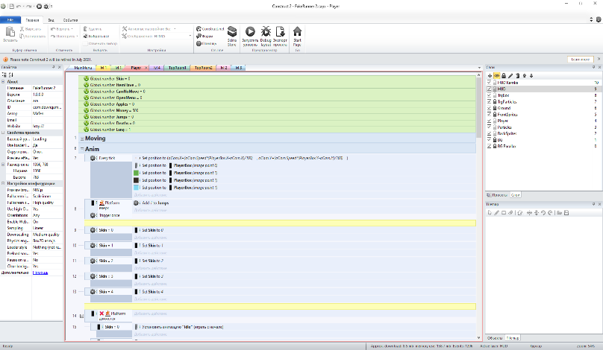
Рисунок 1

2.2.4. Реализация игрового интерфейса (UI) и звукового оформления
- Пользовательский интерфейс (HUD): Создан с помощью объектов Text и Sprites. Отображает:
- Счетчик смертей (глобальная переменная GlobalDeaths).
- Количество собранных звезд на уровне (переменная StarsCollected).
- Индикатор здоровья (в виде шкалы или символов).
- Главное меню: Содержит интерактивные кнопки, реализованные через событие «При касании объекта» -> «Переход на макет» (Layout).
- Звуковое оформление: В проект импортированы звуковые файлы (формат .wav или .ogg):
- SFX (звуковые эффекты): прыжок, смерть, сбор звезды, активация чекпоинта.
- Фоновая музыка (BGM): отдельный трек для меню и для игрового процесса. Воспроизведение организовано через действие «Play sound» на событии «При запуске макета».

2.2.5. Программирование логики врагов (Пример псевдокода событий)
Логика врага «Чупокабра» может быть описана следующей последовательностью событий в Construct:
- При создании Чупокабры:
  - Установить поведение «Platformer» (для гравитации).
  - Установить скорость патрулирования (PatrolSpeed = 50).
  - Создать две инстанс-переменные PointA_X и PointB_X для границ патрулирования.
- Каждый тик (Every Tick):
  - ЕСЛИ Self.X <= PointA_X -> установить скорость по X = PatrolSpeed.
  - ИНАЧЕ ЕСЛИ Self.X >= PointB_X -> установить скорость по X = -PatrolSpeed.
- При столкновении Чупокабры с игроком:
  - Воспроизвести анимацию атаки.
  - Воспроизвести звук урона.
  - У игрока: уменьшить переменную Health на 1.
  - ЕСЛИ Health <= 0 -> запустить событие «Смерть игрока».

2.3. Оптимизация и экспорт
- Минификация кода: JavaScript-код игры сжимается при экспорте.
- Тестирование:
  - Проверка на ПК через локальный сервер.
  - На мобильных устройствах – через CocoonJS (аппаратное ускорение).
- Поддерживаемые платформы:
  - Windows/Linux/Mac (исполняемый файл или веб-версия).
  - Мобильные ОС (APK для Android, IPA для iOS).

2.4. Проблемы и их решения
Таблица 3 – Проблемы и их решения практической части
Проблема | Решение
Задержки анимаций на слабых устройствах | Уменьшение количества частиц и спрайтов
Сложность отладки триггеров | Визуальные маркеры в редакторе
Ограниченная производительность Box2D | Замена сложных физических объектов на упрощённые коллайдеры

2.5. Тестирование и отладка
Была разработана стратегия тестирования, включающая несколько уровней:
- Модульное тестирование (Unit Testing): Проверка работы отдельных механик (корректность прыжка, активация чекпоинта, урон от врага) непосредственно в редакторе Construct с помощью отладчика (Debugger).
- Игровое тестирование (Playtesting): Привлечение 5-7 тестировщиков из целевой аудитории для оценки баланса сложности, удобства управления и общего впечатления. Результаты фиксировались в таблице.
- Кросс-платформенное тестирование: Запуск сборок на разных устройствах (ПК с Windows, смартфон Android) для проверки производительности и совместимости.
Таблица 4 – Результаты игрового тестирования
Уровень | Среднее время прохождения | Среднее количество смертей | Основные жалобы/предложения
1 | 2 мин 30 сек | 5 | "Управление на телефоне слишком чувствительное"
2 | 4 мин | 15 | "Темно, сложно разглядеть платформы"
3 | 6 мин | 25 | "Слишком много врагов в одном месте"

2.5.1. Проектирование сенсорного управления:
Было опробовано и протестировано несколько схем:
- Виртуальный джойстик (Virtual Joystick): Динамическая или фиксированная область в левом нижнем углу экрана для управления движением. Кнопка прыжка — в правом нижнем углу. Схема интуитивна, но может перекрывать часть игрового пространства.
- Жесты и нажатия по экрану (Tap & Gesture): Касание в левой половине экрана — движение влево, в правой — вправо. Двойное касание или свайп вверх — прыжок. Более минималистичный, но менее точный способ.
- Гибридная схема (Выбранный вариант): Для «FakeRunner» была выбрана и доработана схема с фиксированными полупрозрачными кнопками. Две крупные кнопки «Влево» и «Вправо» расположены слева, а кнопка «Прыжок» большего размера — справа. Их прозрачность и визуальный отклик (увеличение при нажатии) были настроены для минимальной помехи обзору и четкой тактильной обратной связи.

2.5.2. Адаптация пользовательского интерфейса (UI):
- Масштабирование: Все текстовые элементы (счетчики, меню) увеличены на 20% относительно ПК-версии для комфортного чтения на небольшом экране.
- Расположение: Критически важные элементы HUD (здоровье, счетчик смертей) вынесены в верхнюю часть экрана, где они не конкурируют с пальцами игрока за пространство.
- Меню и пауза: Кнопки в меню сделаны крупнее и расположены дальше друг от друга для предотвращения случайных нажатий.

ВЫВОД ПО ПРАКТИЧЕСКОЙ ЧАСТИ
Разработка игры «FakeRunner» на движке Construct 2 подтвердила его высокую эффективность как инструмента для создания качественных 2D-платформеров без необходимости написания традиционного программного кода. Ключевой особенностью процесса стала возможность сфокусироваться на геймдизайне и игровом опыте, а не на синтаксисе языка программирования, что позволило реализовать проект в сжатые сроки.
Ключевые этапы реализации включали:
- Настройка проекта и создание базового каркаса. Была создана структура проекта с использованием основных объектов (Objects), настроены слои для визуального разделения фона, игрового мира и интерфейса (UI), что обеспечило удобство редактирования и рендеринга.
- Разработка игровых механик с использованием системы событий (Event System). Каждая механика была реализована через последовательность визуальных условий и действий. Особого внимания потребовали:
  - Двойной прыжок: Реализован через управление переменной-счетчиком, которая увеличивается при прыжке и сбрасывается при касании земли.
  - Патрулирование врагов: Создано с помощью поведения «Pathfinding» и кастомных событий для поворота при достижении границы платформы или столкновения со стеной.
  - Система чекпоинтов: Работает на основе сохранения координат объекта «Игрок» в глобальных переменных, что обеспечивает простоту и надежность восстановления позиции после смерти.
- Дизайн и построение уровней. Каждый из четырех уровней создавался в отдельном макете (Layout) с уникальной эстетикой и набором вызовов. Были применены такие техники, как постепенное введение новых элементов (врагов, ловушек), создание «обучающих» секций и финальная кульминация в виде уровня-головоломки со сбором звезд.
- Тестирование и итерационная балансировка. Процесс разработки носил цикличный характер: после создания прототипа уровня следовала фаза тестирования, выявления проблем с коллизиями, сложностью или производительностью, и последующей доработки. Это позволило отполировать геймплей, избежав как излишней простоты, так и несправедливой сложности.
- Кросс-платформенный экспорт и адаптация. Одна из наиболее значимых практических задач заключалась в адаптации единой игровой логики под две разные платформы. В частности:
  - Для ПК (Windows): Основное внимание уделялось точности управления с клавиатуры и стабильной работе на высокой частоте кадров (60 FPS).
  - Для Android: Ключевыми стали оптимизация интерфейса под сенсорный ввод (крупные, полупрозрачные кнопки), адаптация HUD под различные разрешения экрана и тщательная оптимизация производительности для обеспечения плавности на мобильных процессорах.
К основным проблемам и их решениям в ходе практической работы можно отнести:
- Проблема производительности на Android: На начальных этапах наблюдались просадки FPS. Решением стало упрощение физических тел для статичных объектов (замена поведения «Physics» на «Solid»), снижение количества активных частиц и оптимизация текстурных атласов.
- Проблема сенсорного управления: Изначальная схема управления была неточной. В результате тестирования была внедрена и откалибрована система с фиксированными виртуальными кнопками с визуальным feedback, что значительно улучшило игровой опыт на мобильных устройствах.
- Проблема сохранения прогресса: Для корректной работы системы чекпоинтов при перезапуске приложения потребовалось освоить работу с плагином Local Storage для сохранения данных в постоянную память устройства.

ЗАКЛЮЧЕНИЕ
Разработка кроссплатформенной игры «FakeRunner» стала комплексной задачей, позволившей применить и значительно расширить спектр профессиональных компетенций — от геймдизайна и работы в Construct до тонкостей мобильной разработки и публикации в цифровых магазинах.
Научно-практическая ценность работы заключается в доказательстве эффективности подхода «единой кодобазы» для малых инди-проектов. Была отработана методология, включающая:
- Абстрагирование игровой логики от платформы.
- Проектирование адаптивных систем управления и UI.
- Платформенно-ориентированную оптимизацию графики и производительности.
- Полный цикл публикации, от сборки подписанного APK до размещения в Google Play Console.
Основные результаты:
- Создано полнофункциональное игровое приложение в жанре платформер, реализующее заявленные уникальные механики.
- Приложение успешно портировано и адаптировано для двух принципиально разных платформ: ПК (Windows) и мобильных устройств (Android).
- Подготовлен полный комплект дистрибутивов: исполняемый .exe файл для ПК и подписанный APK-пакет для Android.
- Игра прошла этап внешнего тестирования и готова к публикации в открытых цифровых дистрибутивах.
Перспективы развития проекта видятся в следующих направлениях:
- Портирование на iOS: Использование возможностей Construct для экспорта под iOS и публикация в Apple App Store.
- Расширение игрового контента: Добавление новых миров, типов врагов и игровых режимов (например, «ежедневный вызов»).
- Внедрение cloud-сервисов: Добавление системы онлайн-лидербордов, синхронизации прогресса между устройствами через социальные сети или игровые аккаунты.
- Комьюнити-поддержка: Реализация встроенного редактора уровней и системы загрузки пользовательского контента, что значительно увеличит жизненный цикл игры.
Таким образом, данный курсовой проект трансформировался из учебной задачи в полноценный стартап-проект, демонстрирующий готовность работы к выходу на реальный рынок цифровых развлечений. Приобретённый опыт является фундаментальной основой для дальнейшей профессиональной деятельности в сфере разработки программного обеспечения.

СПИСОК ИСПОЛЬЗУЕМЫХ ИСТОЧНИКОВ
1. Официальная документация и руководства
Construct 2 Official Manual – Scirra Ltd. [Электронный ресурс]. – URL: https://www.construct.net/en/make-games/manuals
Box2D Physics Engine Documentation – Erin Catto [Электронный ресурс]. – URL: http://box2d.org/documentation/
2. Учебные материалы и статьи
Иванов, А.А. *Разработка 2D-игр без программирования: Construct 2 и GameMaker*. – М.: ДМК Пресс, 2020. – 320 с.
Smith, J. "Designing Challenging Platformers: From Celeste to Your First Game" – Gamasutra, 2021 [Электронный ресурс]. – URL: https://www.gamasutra.com
3. Примеры игр-аналогов
Celeste (2018) – Maddy Makes Games.
Super Meat Boy (2010) – Team Meat.
Getting Over It with Bennett Foddy (2017) – Bennett Foddy.
4. Технические ресурсы
Construct 2 Plugins and Behaviors – Community Wiki [Электронный ресурс]. – URL: https://www.construct.net/en/community
Optimizing HTML5 Games for Mobile – Intel XDK Guides [Электронный ресурс]. – URL: https://software.intel.com

ПРИЛОЖЕНИЕ А
FakeRunner
Репозиторий документации github:
https://github.com/Van1shko/Kursovaya/tree/FakeRunner2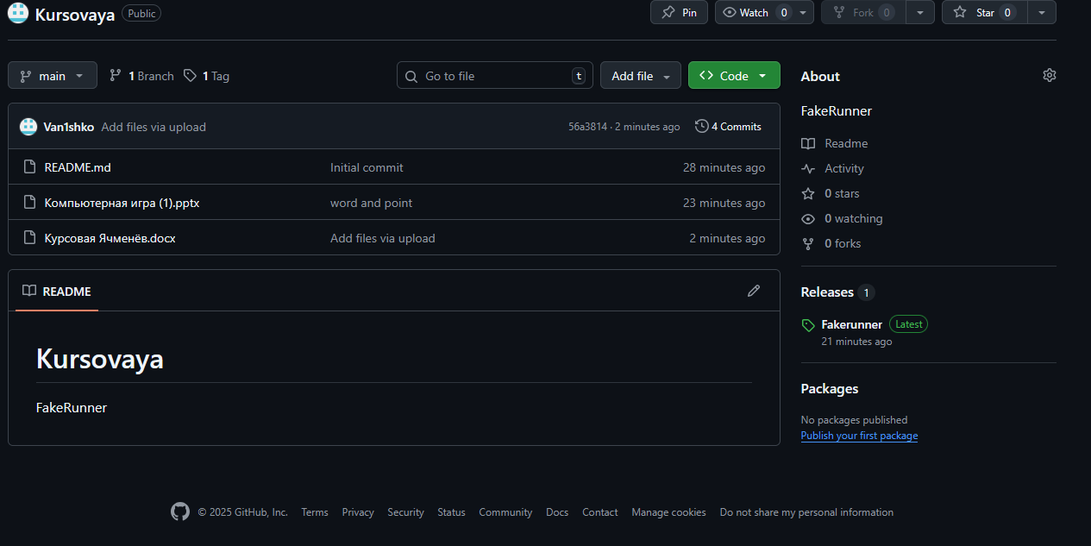
Рисунок 2
Репозиторий продукта github:
https://github.com/Van1shko/Kursovaya/releases/tag/FakeRunner
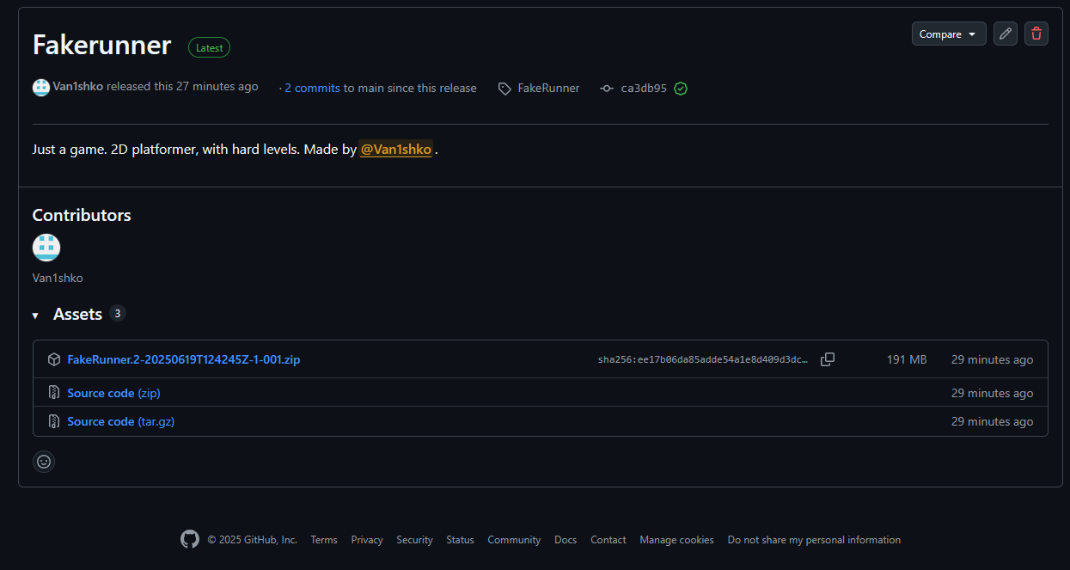
Рисунок 3

